Министерство науки и высшего образования Российской Федерации

**Федеральное государственное бюджетное образовательное учреждение**

**высшего образования**

«Владимирский государственный университет

имени Александра Григорьевича и Николая Григорьевича Столетовых»

(ВлГУ)

Кафедра информационных систем и программной инженерии

**Лабораторная работа №4**

**по дисциплине**

**«Основы информационного менеджмента»**

**ОЦЕНКА ОРГАНИЗАЦИОННОЙ ЗРЕЛОСТИ ПРЕДПРИЯТИЯ**

**Выполнил**:

ст. гр. ПРИ-120

Д. А. Грачев

**Принял**:

Хорошева Е. Р.

Владимир, 2024

ЦЕЛЬ РАБОТЫ

Изучить типовые уровни организационной зрелости и определить стадию организационной зрелости для выбранного предприятия.

ЗАДАНИЕ

1. Изучить типовые уровни организационной зрелости (подход американского института SEI и Университета Карнеги-Меллона) и пример оценки;
2. Для выбранного предприятия определить стадию организационной зрелости;
3. Сделать вывод.

ВЫПОЛНЕНИЕ РАБОТЫ

В качестве организации была выбрана – компания Altenar, являющаяся ведущим поставщиков программного обеспечения и услуг для спортивных букмекеров.

Благодаря гибкому подходу компания стала наиболее приоритетным партнером для большинства лицензированных операторов. В дополнение к этому, огромный опыт Altenar в игровой индустрии позволяет оказывать всестороннюю поддержку клиентам в целях увеличения их операционных возможностей.

Количественно оценим частные критерии по группам, используя шкалу баллов от 0 (критерий отсутствует) до 1 (критерий присутствует в полной мере). При этом для каждой из групп будет определяться обобщенный групповой критерий.

Обобщенный групповой критерий определяется по формуле:

Грi = , (1)

где i = 1, 2, 3 – номера групп критериев; символ обозначает суммирование по всем r, то есть по всем частным критериям соответствующей группы. Результаты расчетов по формуле 1 приведены в таблице 1.

На основании уравнения сферы в трехмерном пространстве можно определить радиусы сфер, разделяющих области пространства глобальных критериев на области, соответствующие смежным стадиям; это будет выражение

 (2)

Полученные по формуле 2 значения радиусов сфер представлены в таблице 1.

Таблица . Сводные данные по распределению диапазонов значений критериев по стадиям зрелости

|  |  |  |  |  |  |  |  |  |  |
| --- | --- | --- | --- | --- | --- | --- | --- | --- | --- |
| Критерий | Область | Вес | Область значений по стадиям зрелости | | | | | |  |
| 1 | 2 | 3 | 4 | 5 | Предприятие | Значение |
| Группа 1. Характеристики контроля | | | | | | | | |  |
| - целей (Кц) | [0;1] | α1= 0,30 | 0 | 0 | 0 | 0 | [0,5; 1] | 0,7 | 0,21 |
| - прогнозов (Кпрог) | [0;1] | α2= 0,20 | 0 | 0 | 0 | 0 | [0,5; 1] | 0,4 | 0,00 |
| - ограничений (Ког) | [0;1] | α3= 0,10 | 0 | 0 | [0,5; 1] | [0,6; 1] | [0,7; 1] | 0,5 | 0,05 |
| - планов (Кпл) | [0;1] | α2= 0,20 | 0 | 0 | [0,5; 1] | [0,6; 1] | [0,7; 1] | 0,6 | 0,12 |
| - бюджетного (Кбд) | [0;1] | α3= 0,10 | 0 | 0 | [0,5; 1] | [0,6; 1] | [0,7; 1] | 0 | 0 |
| - производственных процессов (Кпроиз) | [0;1] | α3= 0,10 | 0 | 0 | 0 | [0,5; 1] | [0,6; 1] | 0,5 | 0,05 |
| Граничное значение обобщенного критерия по группе 1 - *Гр*1 | | | 0 | 0 | 0,2 | 0,29 | 0,59 |  | 0,43 |
| Группа 2. Характеристики бизнес-процессов | | | | | | | | |  |
| - повторяемость (БППовт) | [0;1] | α2= 0,20 | 0 | [0,5; 1] | [0,5; 1] | [0,6; 1] | [0,7; 1] | 0,5 | 0,1 |
| - управляемость (БПУпр) | [0;1] | α1= 0,30 | 0 | [0,5; 1] | [0,5; 1] | [0,6; 1] | [0,6; 1] | 0,5 | 0,15 |
| - стандартизация (БПСт) | [0;1] | α1= 0,30 | 0 | 0 | [0,5; 1] | [0,6; 1] | [0,6; 1] | 0 | 0 |
| - работоспособность (БПРаб) | [0;1] | α2= 0,20 | [0,5; 1] | [0,5; 1] | [0,5; 1] | [0,6; 1] | [0,7; 1] | 0,8 | 0,16 |
| Граничное значение обобщенного критерия по группе 2 - *Гр*2 | | | 0,1 | 0,35 | 0,5 | 0,6 | 0,64 |  | 0,41 |
| Группа 3. Общие характеристики | | | | | | | | |  |
| - обмен информацией (ПерИнф) | [0;1] | α1= 0,45 | [0,5; 1] | [0,5; 1] | [0,5; 1] | [0,6; 1] | [0,7; 1] | 0,5 | 0,225 |
| - наличие постоянных клиентов (ПостКл) | [0;1] | α1= 0,55 | 0 | 0 | 0 | [0,5; 1] | [0,6; 1] | 0,5 | 0,275 |
| Граничное значение обобщенного критерия по группе 3 - *Гр*3 | | | 0,225 | 0,225 | 0,225 | 0,545 | 0,66 |  | 0,5 |
| Диапазон значений глобального критерия для стадий зрелости | | | [0; 0,25] | [0,25; 0,5] | [0,5; 0,58] | [0,58; 0,86] | [0,86; 1,0] |  | Итог |
| 0,78 |

Расчеты приведены на рисунках 1-3.

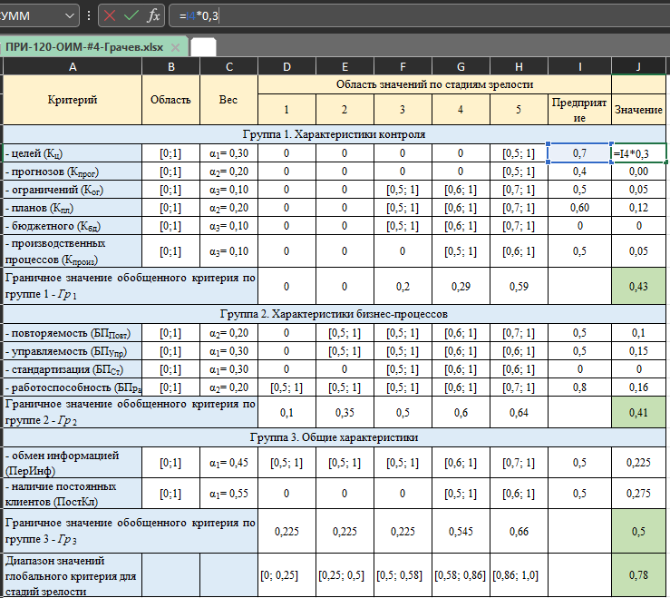

Рисунок . Пример расчета обобщенного группового критерия 1

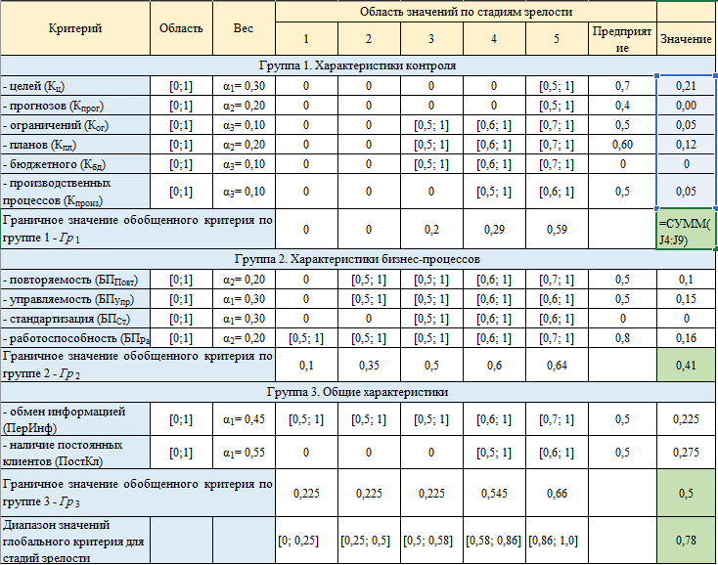

Рисунок . Пример расчета обобщенного группового критерия 2

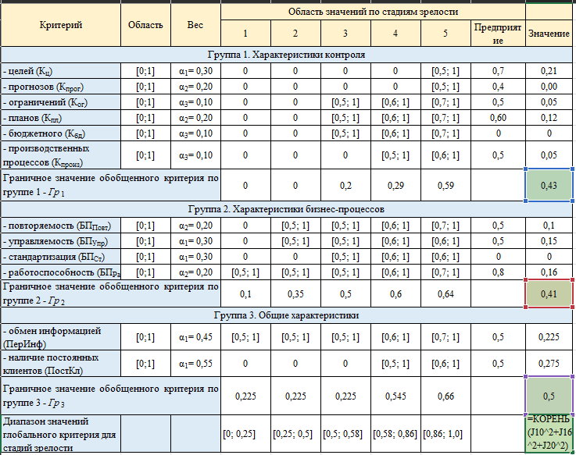

Рисунок . Расчет значения глобального критерия

В результате вычислений по формуле 1 были получены следующие значения обобщенных групповых критериев:

Гр1=0,43;

Гр2=0,41;

Гр3=0,5;

Значение глобального критерия для стадий зрелости по формуле 2:

 = 0,78,

что соответствует 4 стадии организационной зрелости (Управляемый и измеримый), так как попадает в диапазон [0,58; 0,86].

Данная организация выпускает продукцию и осуществляет исполнение услуг соответствующего качества, имеет хорошо отлаженный рабочий процесс, обладает широкой и постоянной клиентской базой, при этом, не забывая привлекать новых заказчиков.

ВЫВОД

В процессе выполнения работы были изучены типовые уровни организационной зрелости и определена стадия организационной зрелости для выбранного предприятия.